Міністерство освіти і науки України
Національний університет «Львівська політехніка»
Кафедра систем штучного інтелекту


Звіт
про виконання лабораторних та практичних робіт блоку № 4
На тему: «Двовимірні Масиви. Вказівники та Посилання. Динамічні масиви. робота з масивами та aлгоритми обробки.»
з дисципліни: «Основи програмування»
до:
Лабораторної Роботи №4
Лабораторної Роботи №5
Алготестер Лабораторної Роботи №2
Алготестер Лабораторної Роботи №3
Практичних Робіт до блоку №4

Виконав:
Студент групи ШІ-12
Небеснюк Маркіян Максимович

2026

Тема роботи:
“Двовимірні Масиви. Вказівники та Посилання. Динамічні масиви. Робота з масивами та aлгоритми обробки.”

Мета роботи:
Навчитися використовувати двовимірні масиви, вказівники та посилання під час написання коду, знати різницю між передачею параметрів за значенням, вказівником та посиланням, опрацювати поняття динамічної пам'яті і динамічних масивів, способи їхнього застосування та коректного очищення (оператори new та delete), розрізняти базові алгоритми обробки елементів масиву, вміти пояснити механіку роботи з адресами пам'яті та обходу матриць, закріпити теоретичний матеріал виконанням практичного завдання з використанням двовимірних динамічних масивів, вказівників та алгоритмів їх обробки до цієї теми.

Теоретичні відомості:
- Теоретичні відомості з переліком важливих тем:
- Тема №1: Класи пам'яті у C++
- Тема №2: Вступ до Масивів і Вказівників
- Тема №3: Вказівники та Посилання
- Тема №4: Двовимірні Масиви
- Тема №5: Динамічні Масиви
- Тема №6: Алгоритми обробки та робота з масивами

- Індивідуальний план опрацювання теорії:
- Тема №1: Класи пам'яті у C++
  - Джерела Інформації:
    - Стаття: https://acode.com.ua/urok-50-lokalni-zminni-ta-yih-oblast-vydymosti/
    - cppreference.com — Довідник з мови C++
    - Лекційний матеріал
    - Розгортка Епік 4
  - Що опрацьовано:
    - Поняття області видимості та часу життя змінних.
    - Використання модифікаторів static, extern та локальних/глобальних змінних.
  - Статус: Ознайомлений
  - Початок опрацювання теми: 30.10.2026
  - Звершення опрацювання теми: 30.10.2026

- Тема №2: Вступ до Масивів і Вказівників
  - Джерела Інформації:
    - Фрагмент відеоурока: https://www.youtube.com/watch?v=5rT0gVv0F9w
    - cppreference.com — Довідник з мови C++
    - Лекційний матеріал
  - Що опрацьовано:
    - Зв'язок між масивами та вказівниками.
    - Основи адресної арифметики (зміщення вказівника по елементах масиву).
  - Статус: Ознайомлений
  - Початок опрацювання теми: 31.10.2026
  - Звершення опрацювання теми: 31.10.2026

- Тема №3: Вказівники та Посилання
  - Джерела Інформації:
    - Стаття: https://acode.com.ua/urok-73-vkazivnyky-v-c/
    - cppreference.com — Довідник з мови C++
    - Лекційний матеріал
  - Що опрацьовано:
    - Ключові відмінності між вказівниками та посиланнями.
    - Передача аргументів у функцію за значенням, за адресою та за посиланням.
  - Статус: Ознайомлений
  - Початок опрацювання теми: 01.11.2026
  - Звершення опрацювання теми: 01.11.2026

- Тема №4: Двовимірні Масиви
  - Джерела Інформації:
    - Фрагмент відеоурока: https://www.youtube.com/watch?v=R9V44U4H1v0
    - Стаття: https://acode.com.ua/urok-66-bagatovymirni-masyvy/
    - Лекційний матеріал
  - Що опрацьовано:
    - Оголошення та ініціалізація двовимірних масивів (матриць).
    - Обхід матриць за допомогою вкладених циклів for.
  - Статус: Ознайомлений
  - Початок опрацювання теми: 02.11.2026
  - Звершення опрацювання теми: 02.11.2026

- Тема №5: Динамічні Масиви
  - Джерела Інформації:
    - Фрагмент відеоуроків:https://www.youtube.com/watch?v=F0O5-yP6tEQ
    - cppreference.com — Довідник з мови C++
    - Розгортка епік 4
  - Що опрацьовано:
    - Виділення та звільнення пам'яті під час виконання програми (оператори new та delete).
    - Створення одновимірних та двовимірних динамічних масивів, запобігання витокам пам'яті.
  - Статус: Ознайомлений
  - Початок опрацювання теми: 03.11.2026
  - Звершення опрацювання теми: 03.11.2026

- Тема №6: Алгоритми обробки та робота з масивами
  - Джерела Інформації:
    - Фрагмент відеоурока: http://https//www.youtube.com/watch?v=Y_F4y93M01k
    - cppreference.com — Довідник з мови C++
    - Лекційний матеріал
    - Розгортка епік 4
  - Що опрацьовано:
    - Пошук екстремумів у двовимірних масивах.
    - Перестановка елементів (свап), зміна розміру динамічного масиву та алгоритми обробки рядків/стовпців.
  - Статус: Ознайомлений
  - Початок опрацювання теми: 04.11.2026
  - Звершення опрацювання теми: 04.11.2026

Виконання роботи:

1. Опрацювання завдання та вимог до програм та середовища:
Завдання №1 Theory Education Activities
- Вивчити теорію 4 епіку
Завдання №2 Requirements management (understand tasks) and design activities (draw flow diagram and estimate tasks)
- Ознайомитися з завданнями епіку та записати їх на дошці Trello
Завдання №3 Lab# programming: Lab 4 Task 1
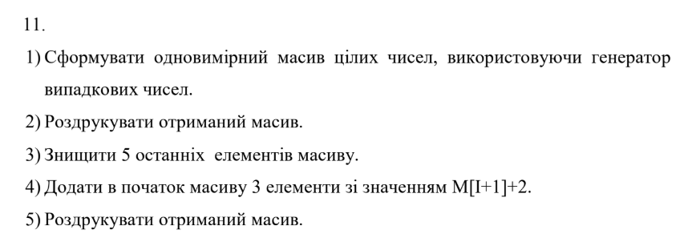
- Варіант завдання: 11
Рис 1. Умова 1 завдання 4 лаби

Завдання №4 Lab# programming: Lab 5 Task 1
- Варіант завдання: 11
- Постановка завдання: Використовуючи функції, розв’язати зазначене у варіанті завдання. Масив повинен передаватися у функцію як параметр.

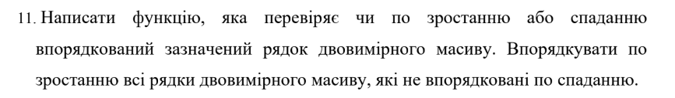
Рис 2. Умова 1 завдання 5 лаби

Завдання №5 Lab# programming: Algotester Lab 2
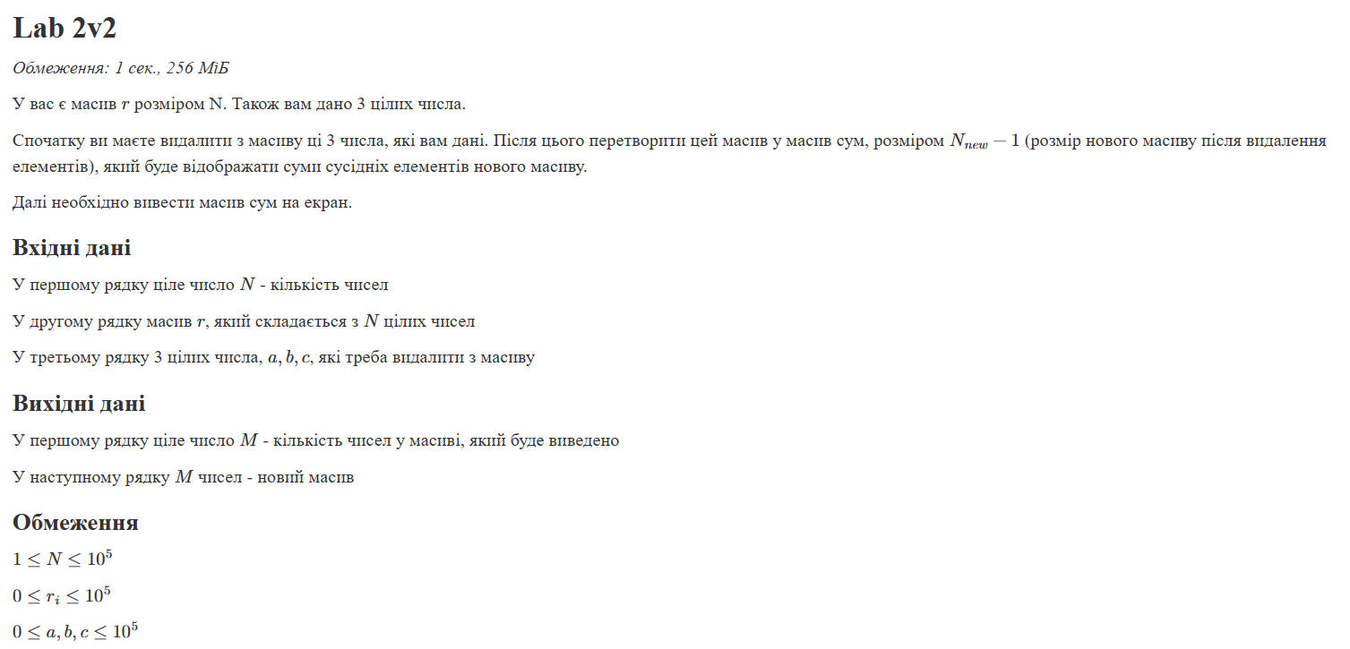
- Варіант завдання: 2
Рис 3. Умова 2 лабораторної Алготестер

Завдання №6 Lab# programming: Algotester Lab 3
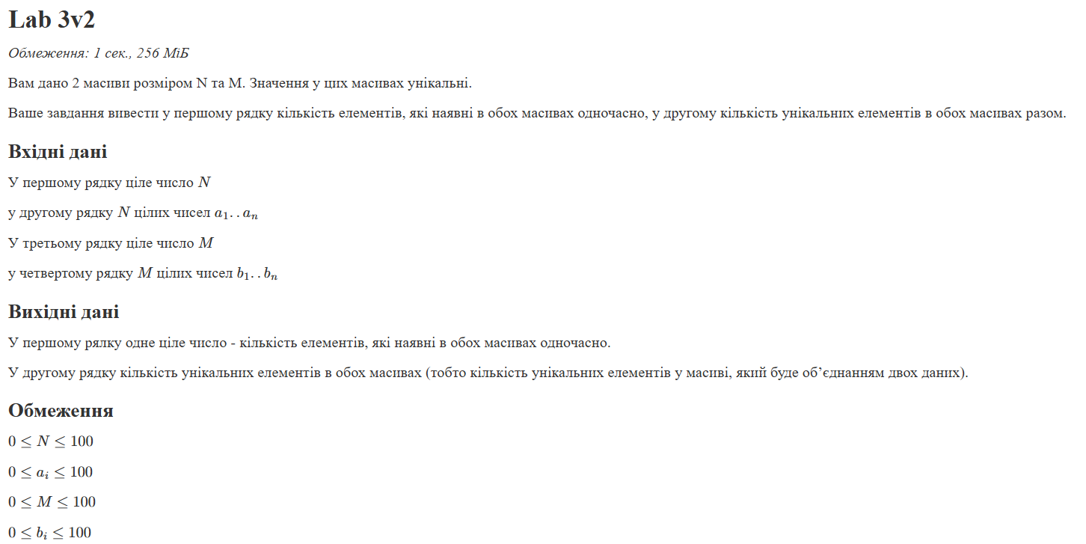
- Варіант завдання: 2
Рис 4. Умова 3 лабораторної Алготестер

Завдання №7 Practice# programming: Class Practice Task
- Деталі завдання:
Ви пишете простий редактор зображень у відтінках сірого. Зображення задається прямокутною таблицею чисел від 0 до 9, де 0 це чорний піксель, а 9 найсвітліший. Програма показує таку таблицю як малюнок із символів і дозволяє застосовувати до неї перетворення.
Розміри зображення заздалегідь невідомі: їх задає користувач під час роботи. Тому памʼять під зображення виділяється динамічно, а після повороту на девʼяносто градусів висота і ширина міняються місцями, і масив доводиться виділяти заново.
Обмеження: сторонні бібліотеки використовувати заборонено. Ввід і вивід лише через cin та cout.

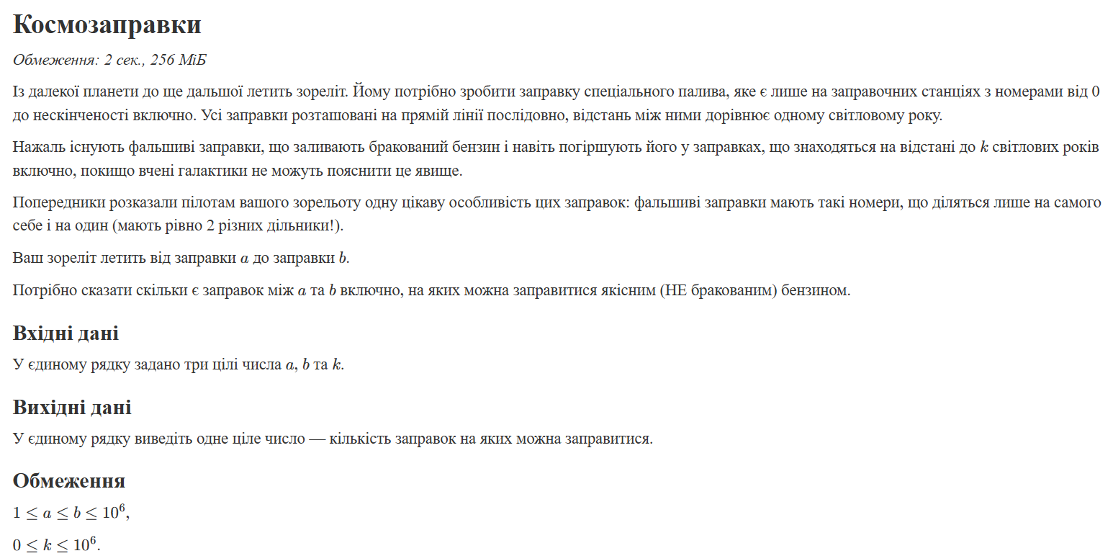
Завдання №8 Self Practice# programming: Self Practice Task 1
Рис 5. Умова задачі “Космозаправки”
Завдання №9 Self Practice# programming: Self Practice Task 2
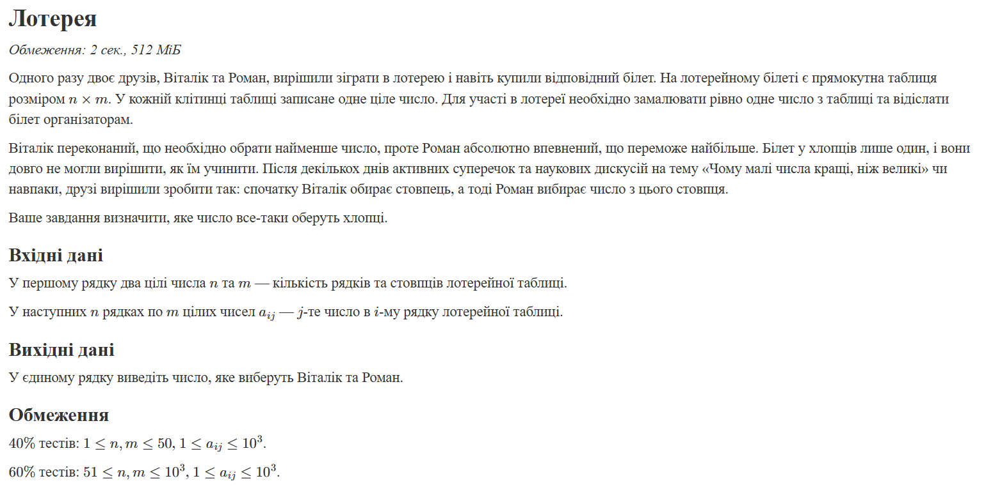
Рис 6. Умова задачі “Лотерея”
Завдання №10 Self Practice# programming: Self Practice Task 3
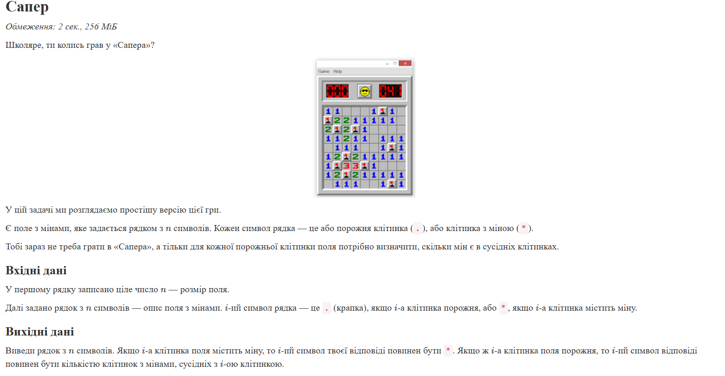
Рис 7. Умова задачі “Сапер”
Завдання №11 Result Documentation Report and Outcomes Placement Activities (Docs and Programs on GitHub)
- Деталі завдання:
Написати звіт з виконання роботи у Word з дотриманням усіх вимог.
Завантажити усі потрібні файли на свою гілку у спільний репозиторій на GitHub.

Завдання №12 Results Evaluation and Release
- Деталі завдання:
Створити Pull Request та отримати Code Review зі статусом approve від 2+ членів команди.

2. Дизайн та планована оцінка часу виконання завдань:
Програма №1:Practice# programming: Class Practice Task
- Блок-схема:

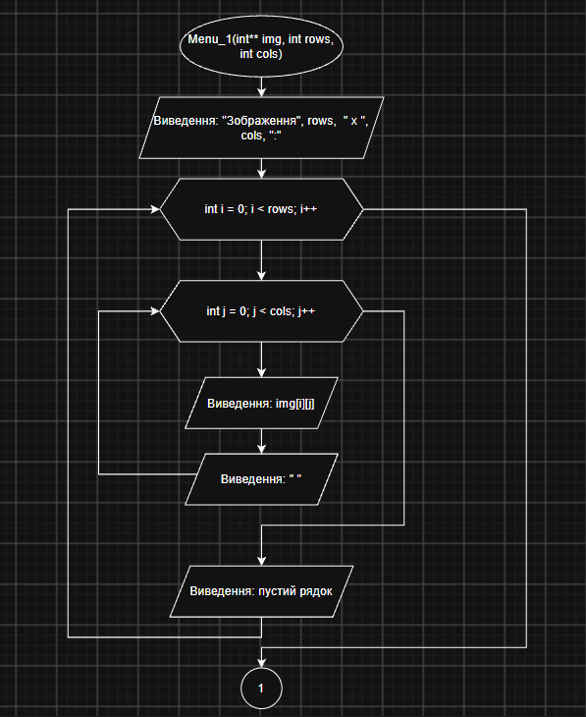

Рис 8. Блок-схема до practice task

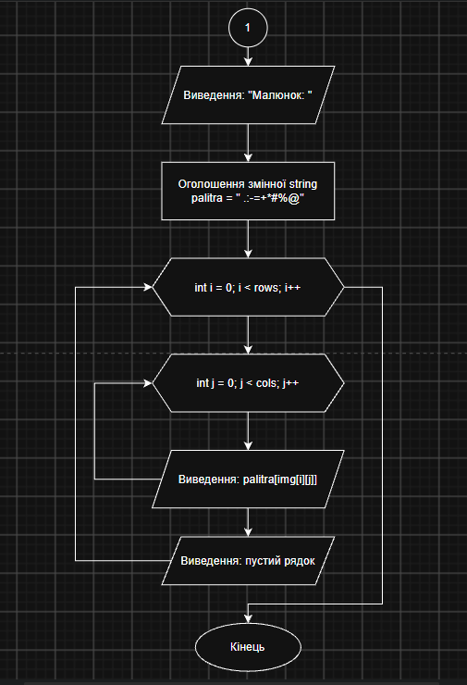

Рис 9. Блок-схема до practice task

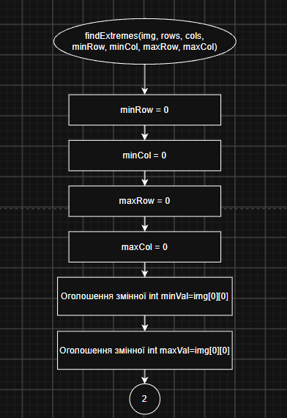

Рис 10. Блок-схема до practice task

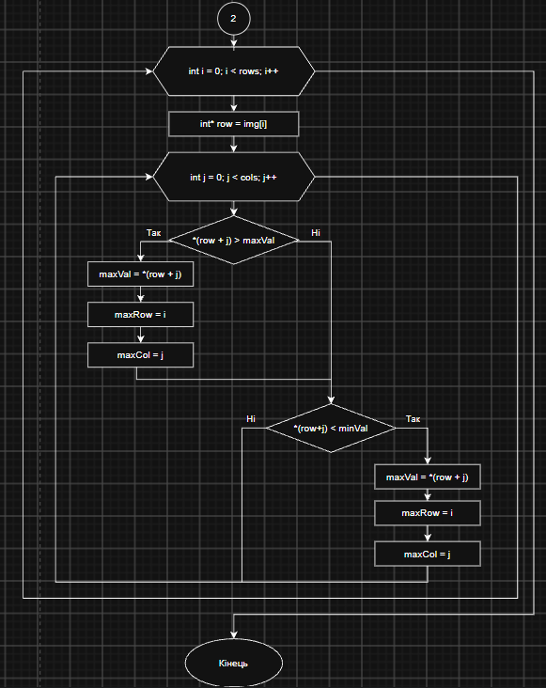
Рис 11. Блок-схема до practice task

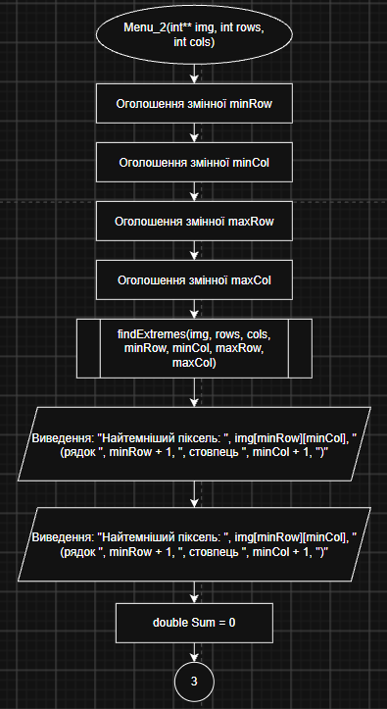

Рис 12. Блок-схема до practice task

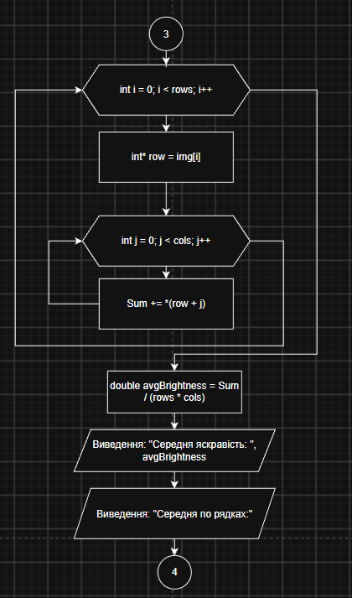

Рис 13. Блок-схема до practice task

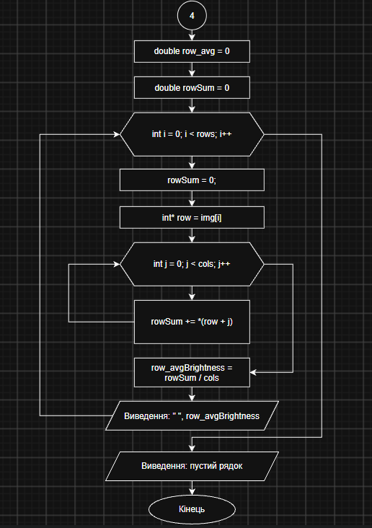

Рис 14. Блок-схема до practice task

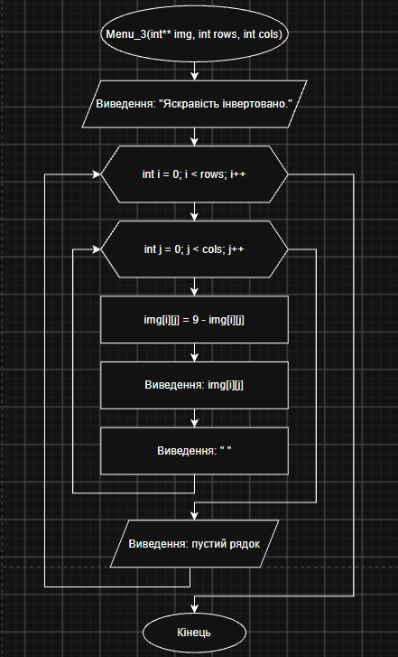

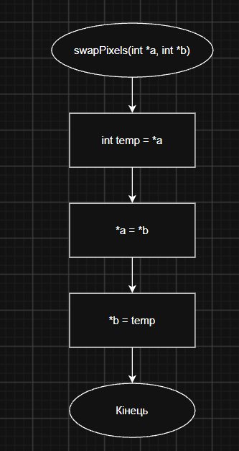
Рис 15. Блок-схема до practice task

Рис 16. Блок-схема до practice task
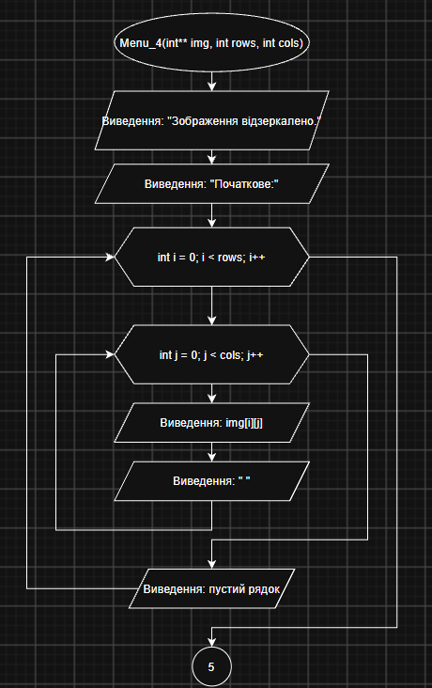

Рис 17. Блок-схема до practice task
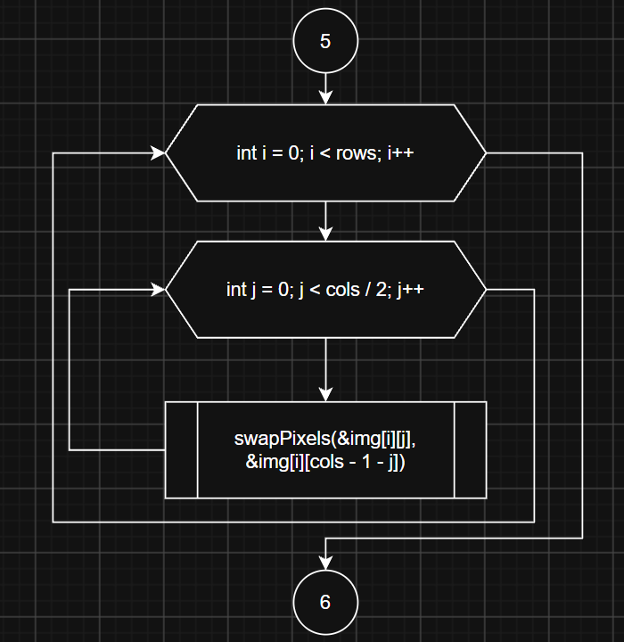

Рис 18. Блок-схема до practice task

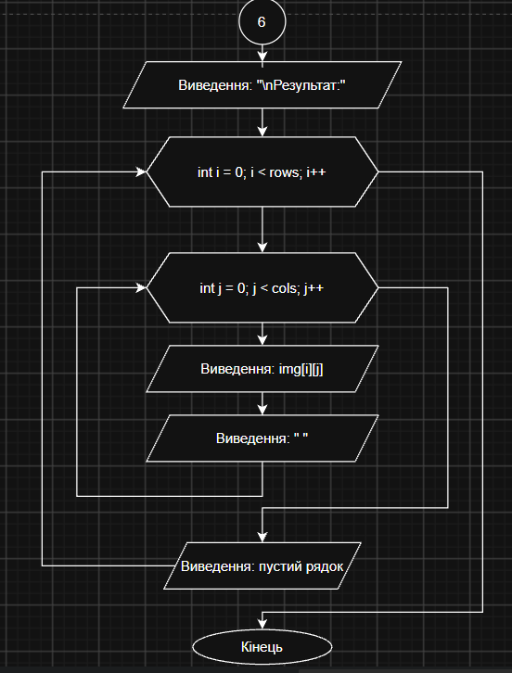

Рис 19. Блок-схема до practice task

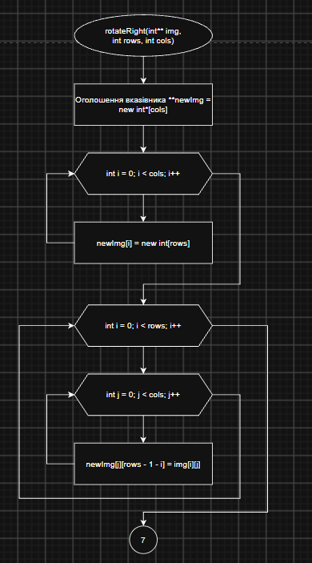

Рис 20. Блок-схема до practice task
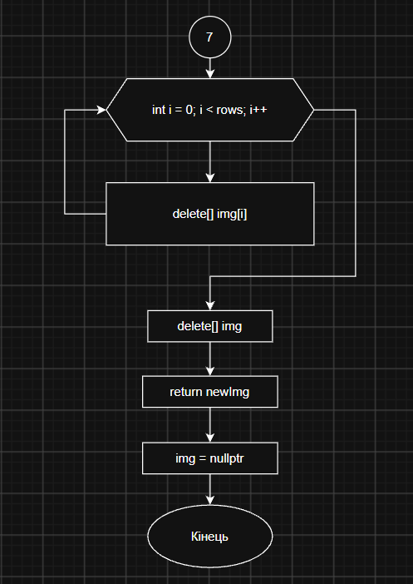

Рис 21. Блок-схема до practice task
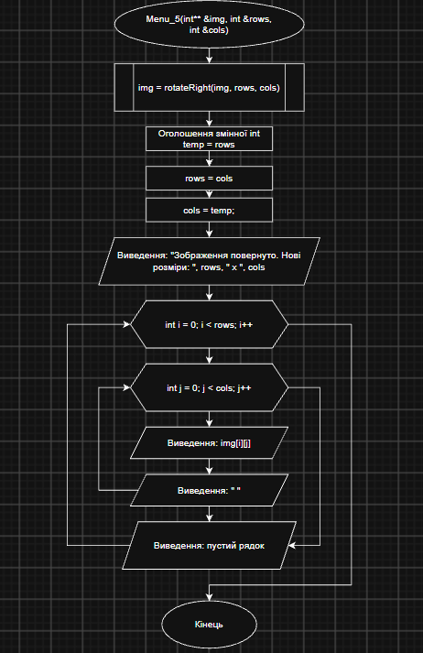

Рис 22. Блок-схема до practice task

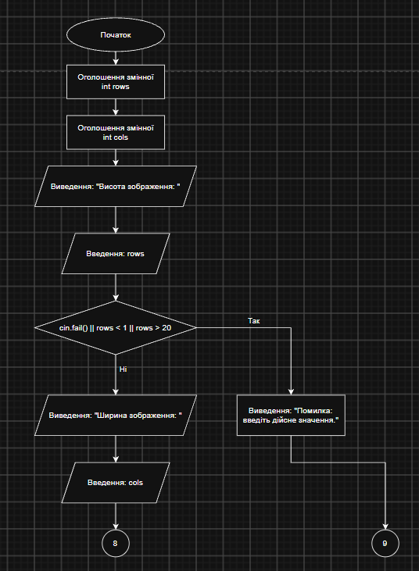

Рис 23. Блок-схема до practice task

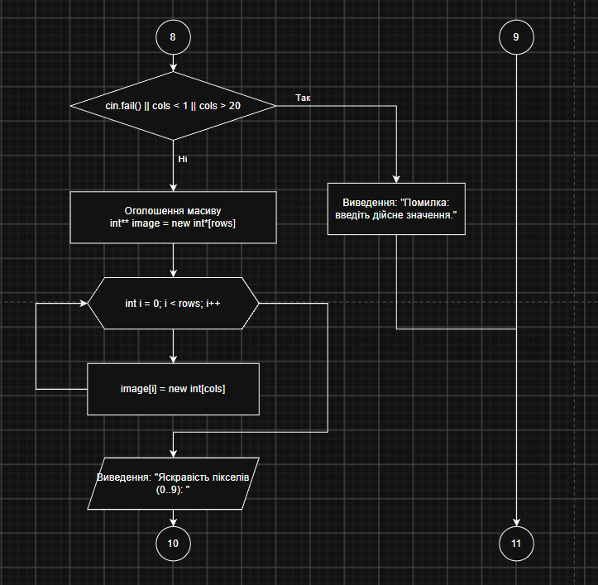
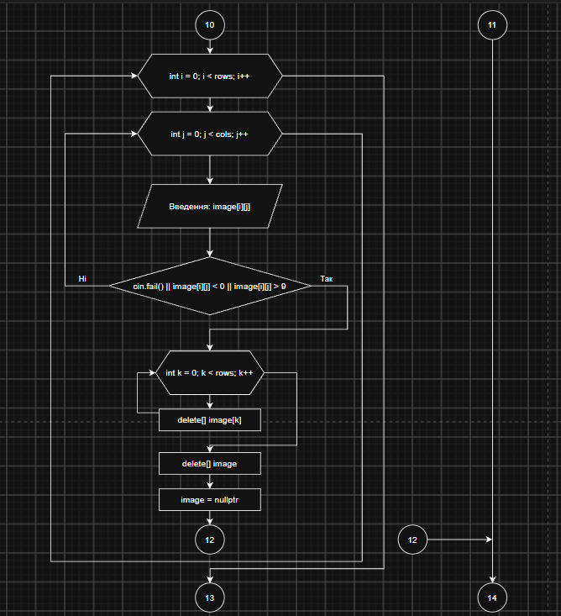
Рис 24. Блок-схема до practice task

Рис 25. Блок-схема до practice task
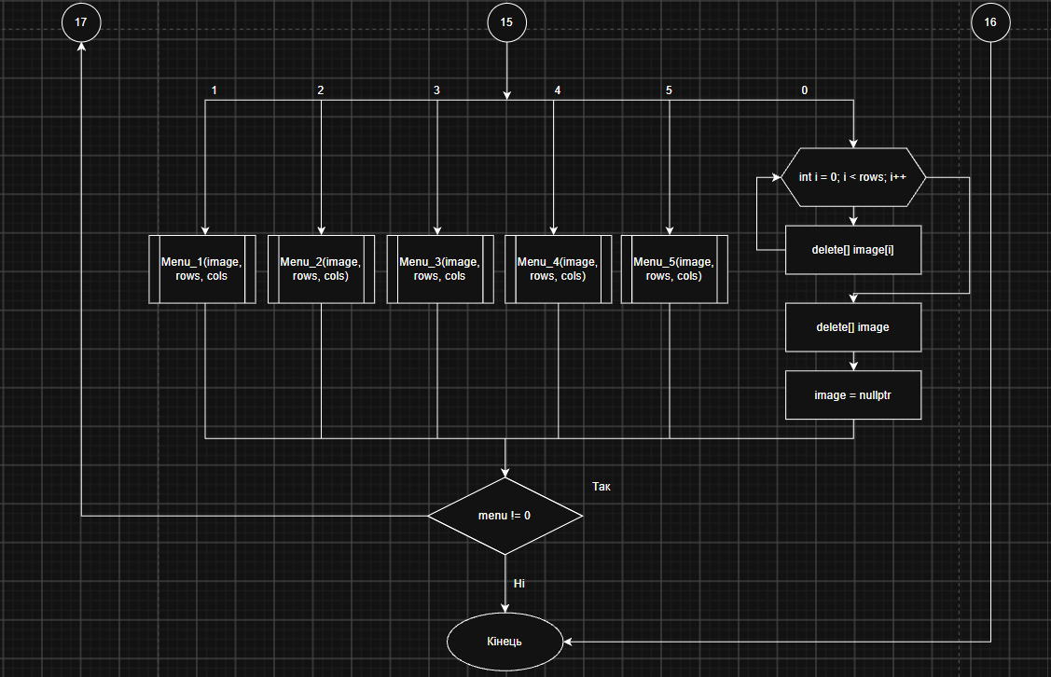
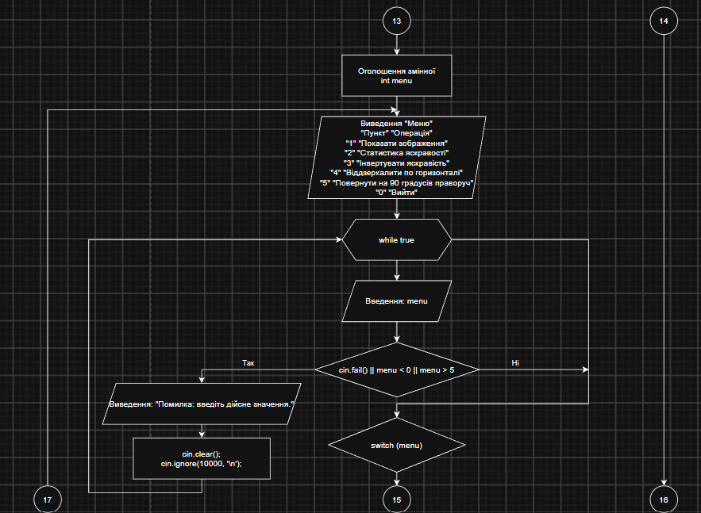
Рис 26. Блок-схема до practice task
Рис 27. Блок-схема до practice task
- Планований час на реалізацію: 4 години

- Важливі деталі для врахування в імплементації: використання вкладених циклів for для обходу матриць, правильне керування динамічною пам'яттю (new/delete[]), передача параметрів у функції за вказівниками та посиланнями, а також реалізація алгоритмів пошуку екстремумів і перестановки елементів.

3. Конфігурація середовища до виконання завдань:
У Епіку 4 нічого не встановлювала.

4. Код програм з посиланням на зовнішні ресурси:
Завдання №3 Lab# programming: Lab 4 Task 1

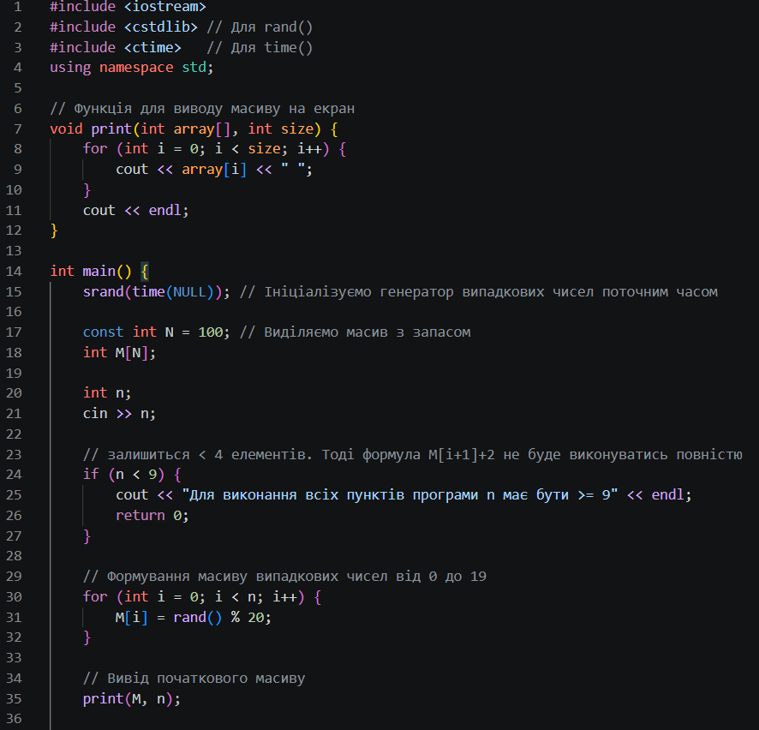
Рис 28. Код до lab 4 task 1
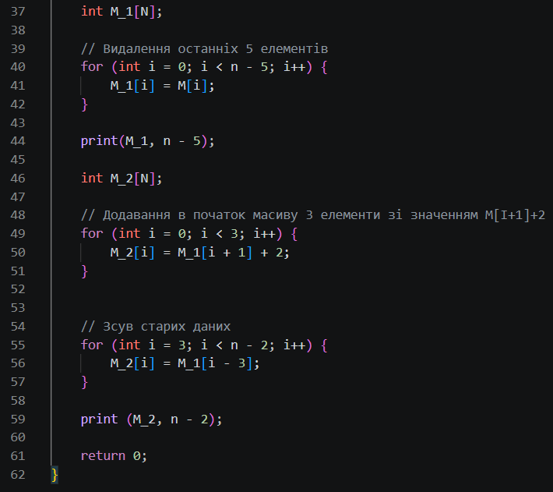

Рис 29. Код до lab 4 task 1

Завдання №4 Lab# programming: Lab 5 Task 1
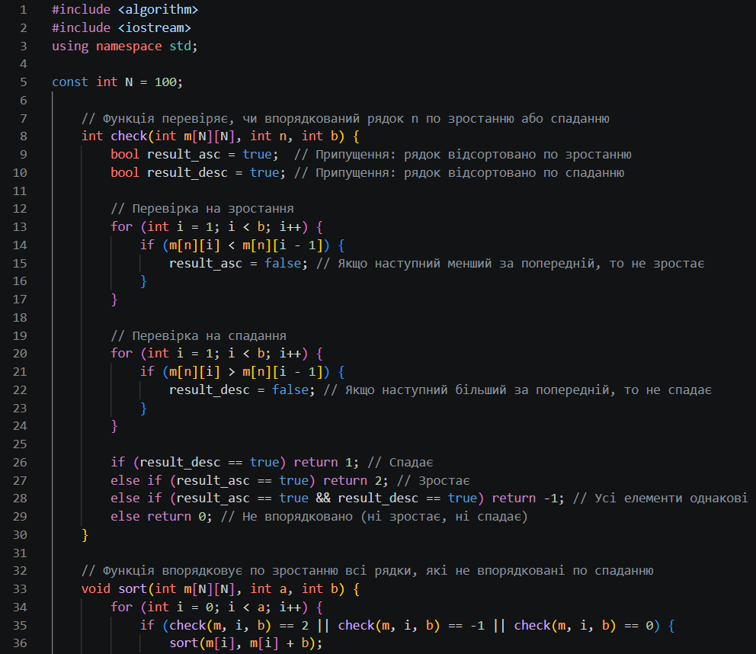

Рис 30. Код до lab 5 task 1
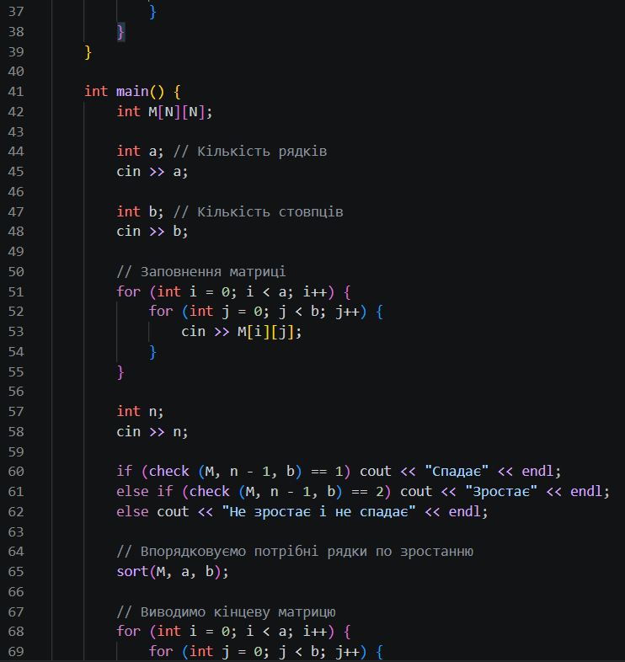

Рис 31. Код до lab 5 task 1
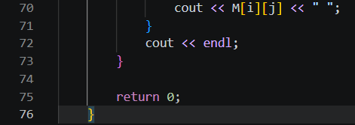

Рис 32. Код до lab 5 task 1

Завдання №5 Lab# programming: Algotester Lab 2

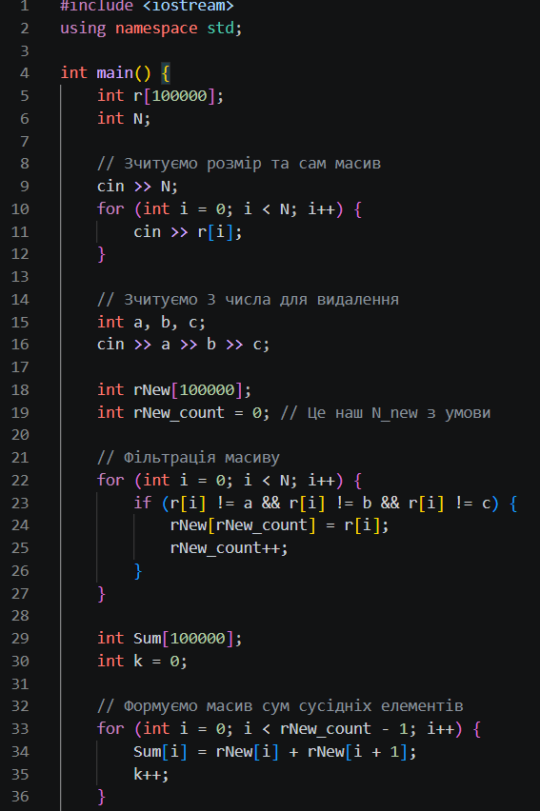

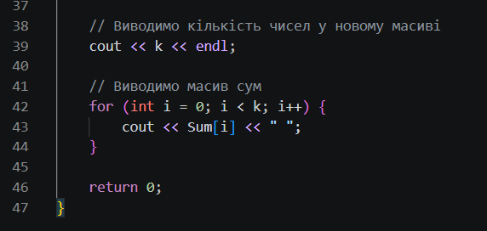
Рис 33. Код до algotester lab 2

Рис 34. Код до algotester lab 2

Завдання №6 Lab# programming: Algotester Lab 3
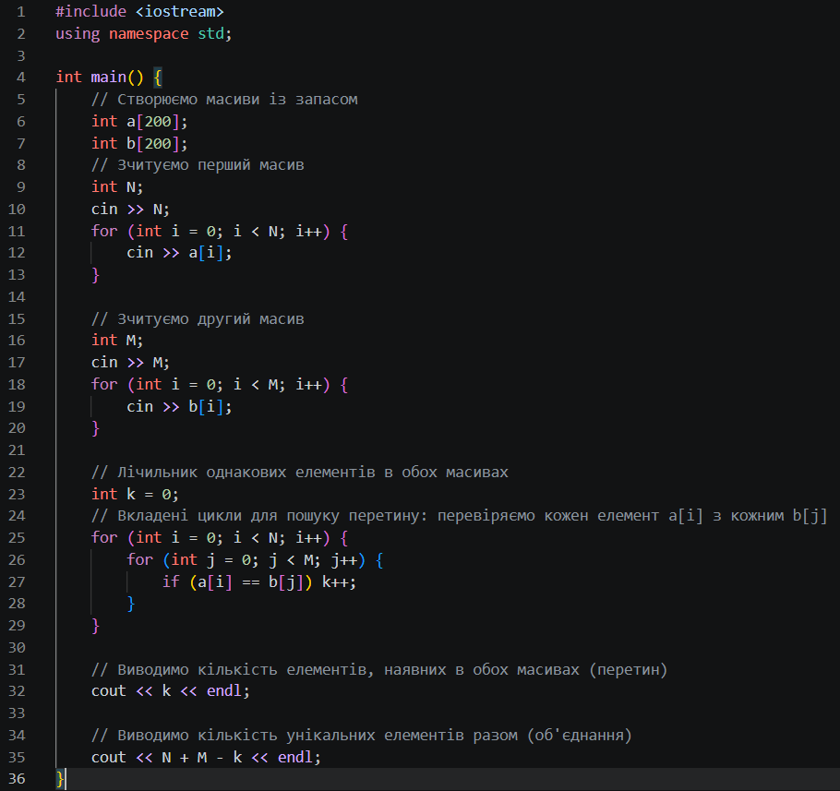
Рис 35. Код до algotester lab 3

Завдання №7 Practice# programming: Class Practice Task
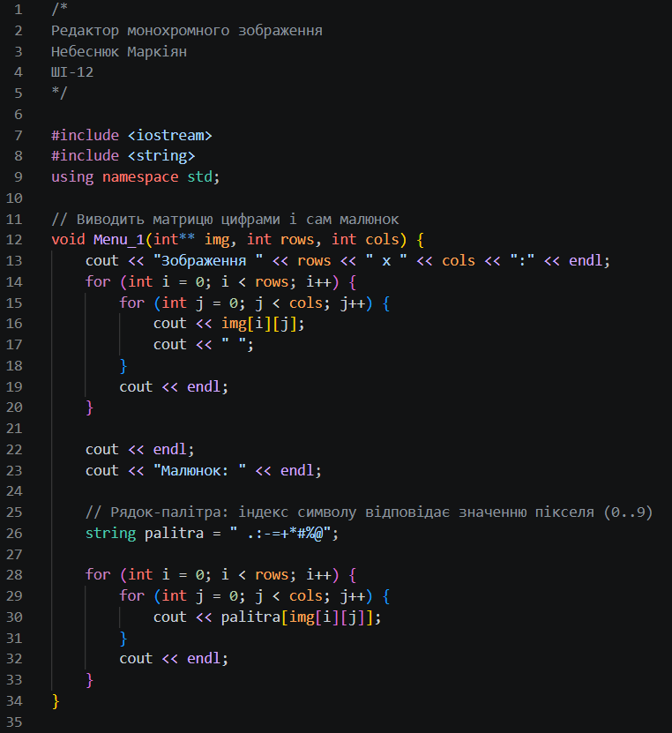

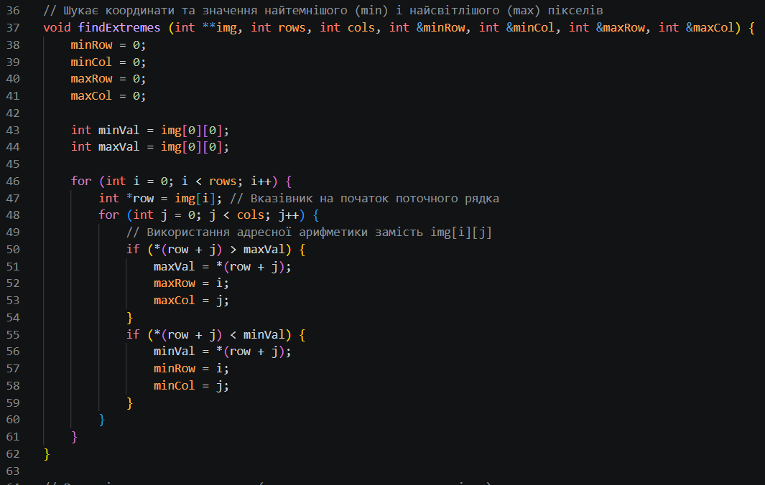
Рис 36. Код до practice task

Рис 37. Код до practice task
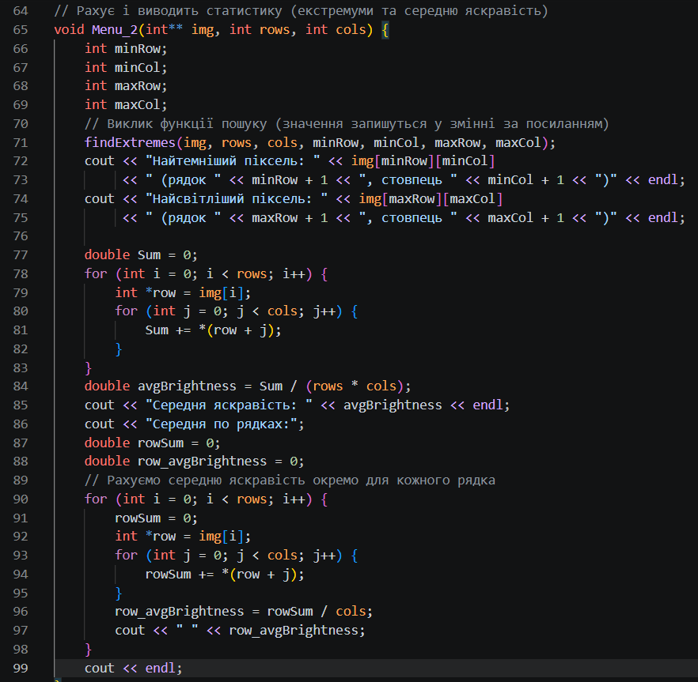
Рис 38. Код до practice task

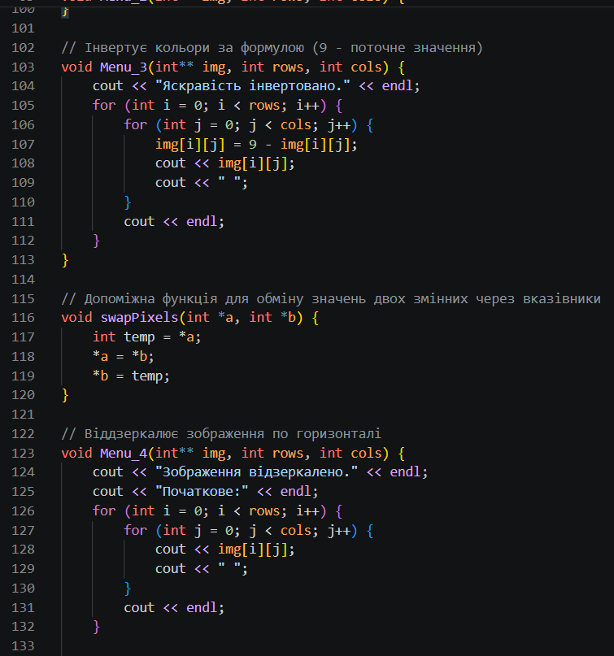
Рис 39. Код до practice task

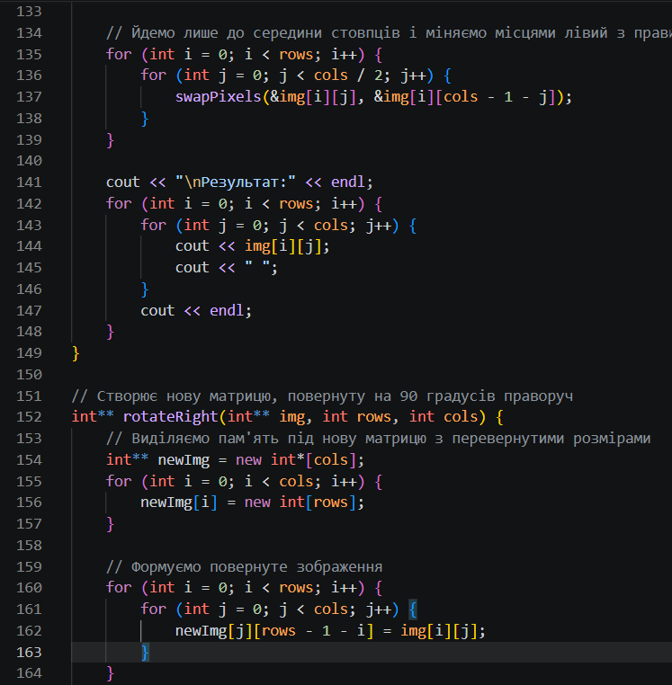

Рис 40. Код до practice task
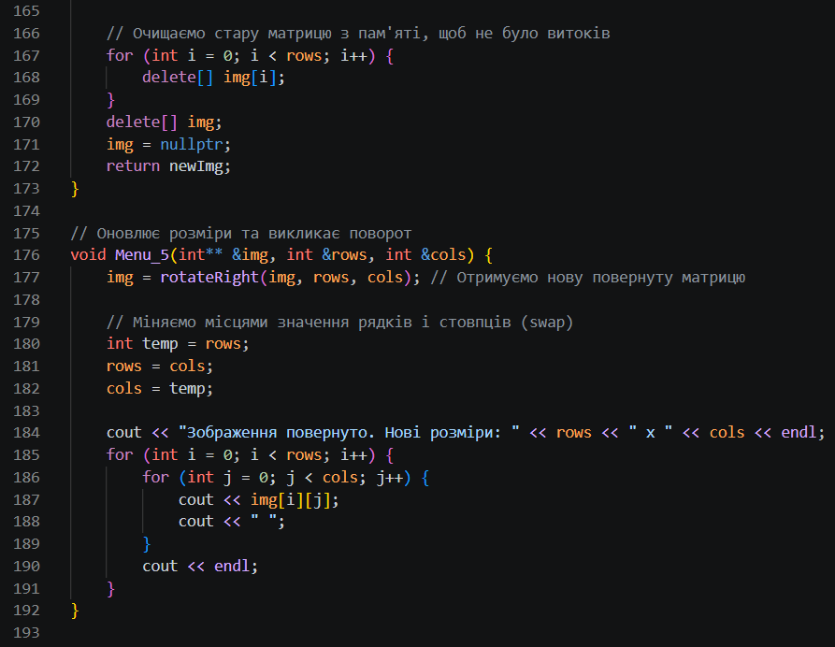

Рис 41. Код до practice task
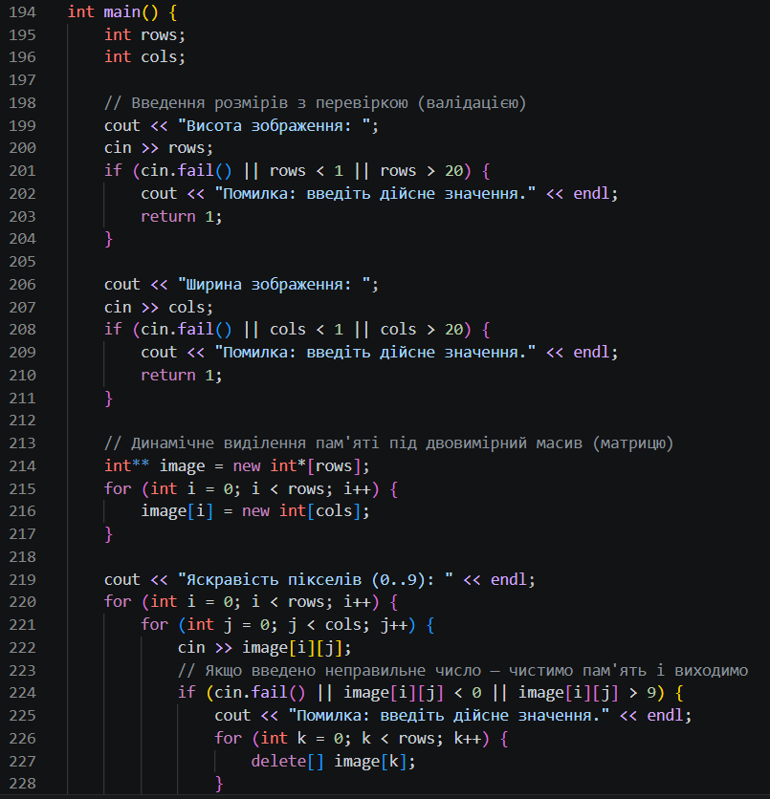
Рис 42. Код до practice task
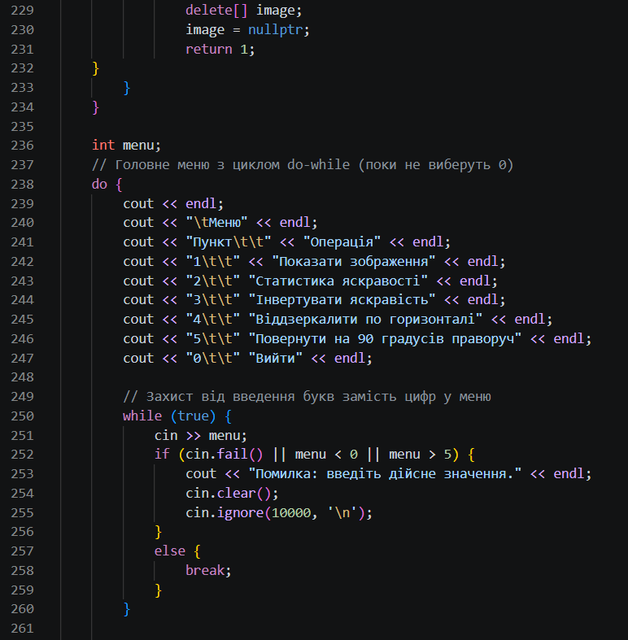
Рис 43. Код до practice task

аа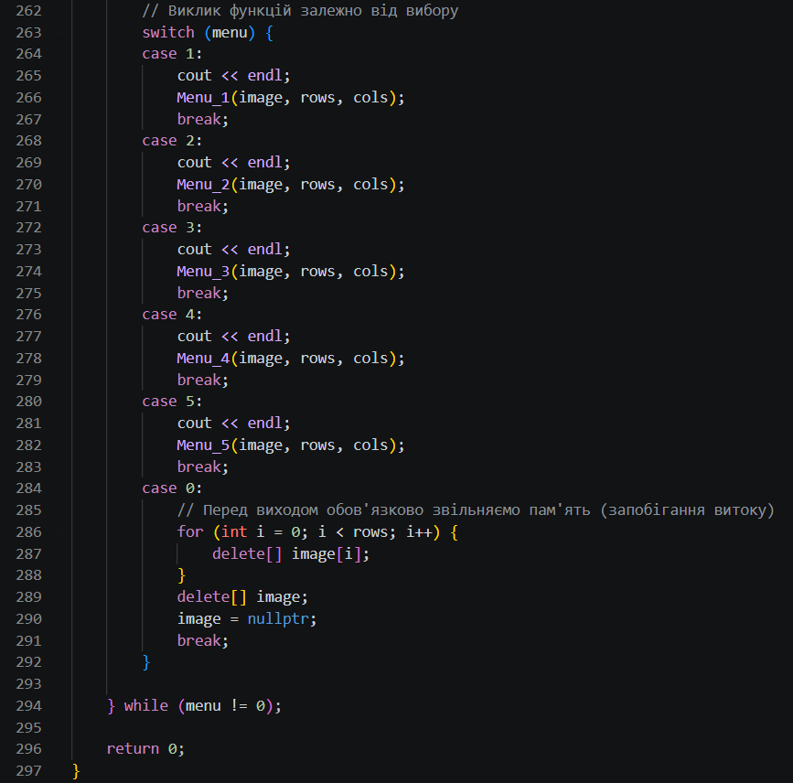
Рис 44. Код до practice task

Завдання №8 Practice# programming: Self Practice Task 1

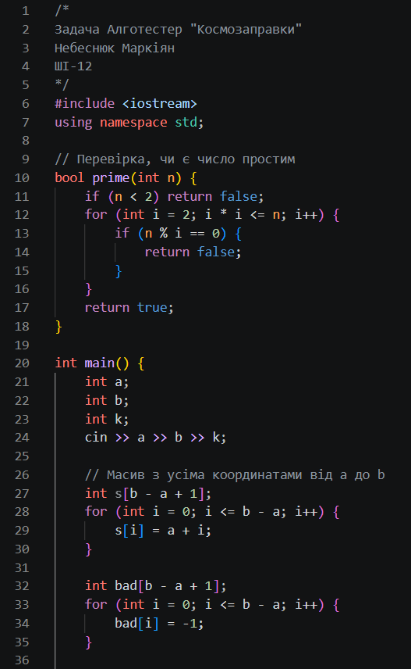

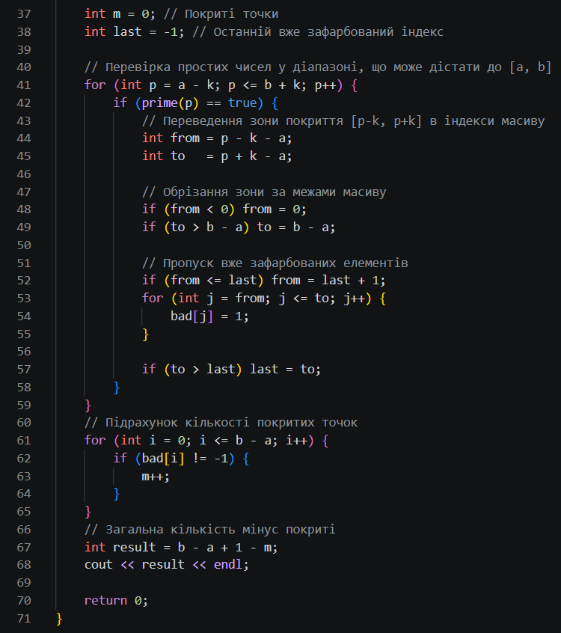
Рис 45-46. Код до задачі з Алготестер “Космозаправки”

Завдання №9 Practice# programming: Self Practice Task 2

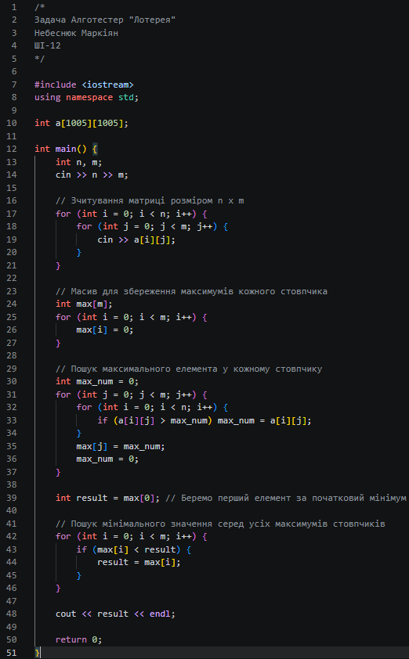

Рис 47. Код до задачі з Алготестер “Лотерея”

Завдання №10 Practice# programming: Self Practice Task 3

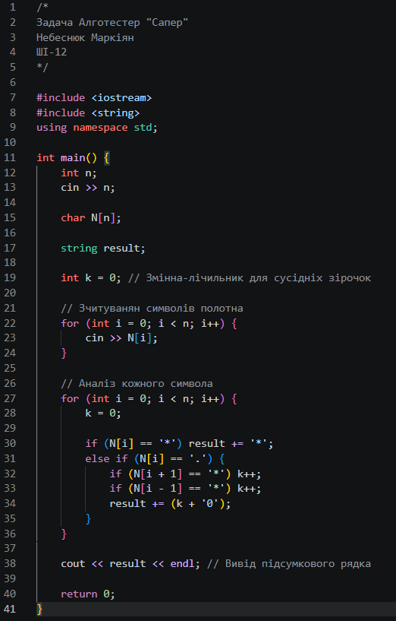
Рис 48. Код до задачі з Алготестер “Сапер”

5. Результати виконання завдань, тестування та фактично затрачений час:
Завдання №3 Lab# programming: Lab 4 Task 1
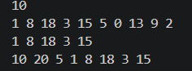
Рис 49. Результат виконання програми lab 4 task 1

Час затрачений на виконання завдання: 1 година 10 хв
Завдання №4 Lab# programming: Lab 5 Task 1
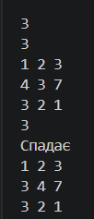
Рис 50. Результат виконання програми lab 5 task 1

Час затрачений на виконання завдання: 2 години
Завдання №5 Practice# programming: Lab# programming: Algotester Lab 2
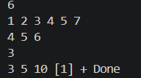

Рис 51. Результат виконання програми algotester lab 2
Час затрачений на виконання завдання: 30 хв

Завдання №6 Practice# programming: Lab# programming: Algotester Lab 3

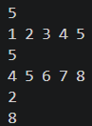

Рис 52. Результат виконання програми algotester lab 3
Час затрачений на виконання завдання: 30 хв

Завдання №7 Practice# programming: Class Practice Task
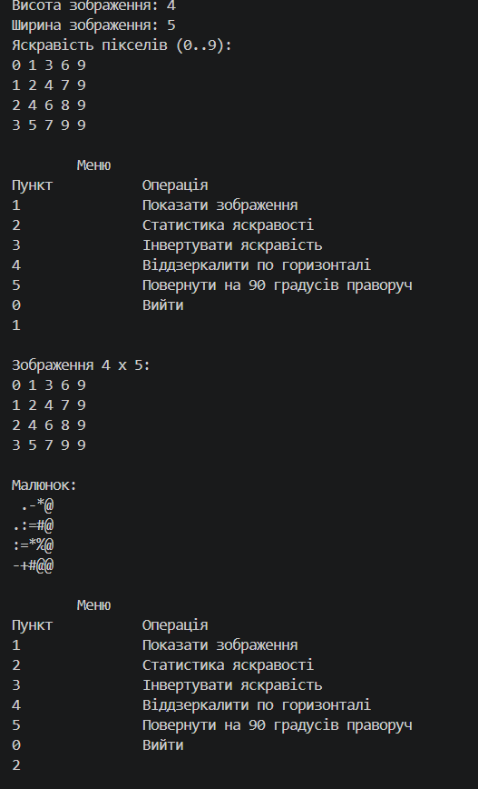

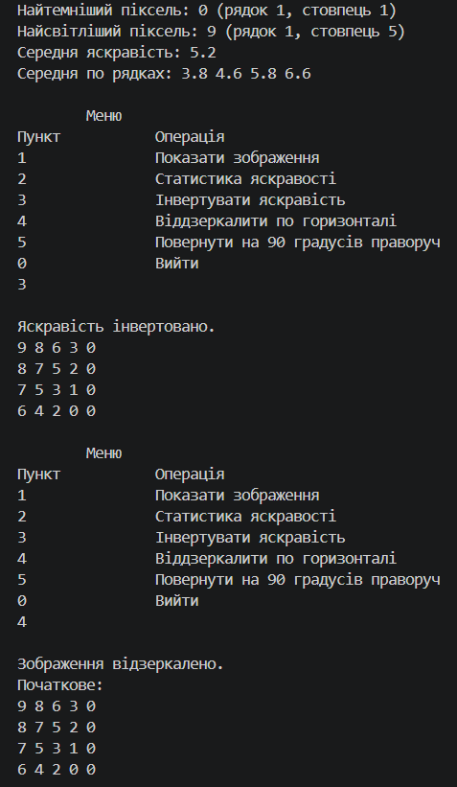

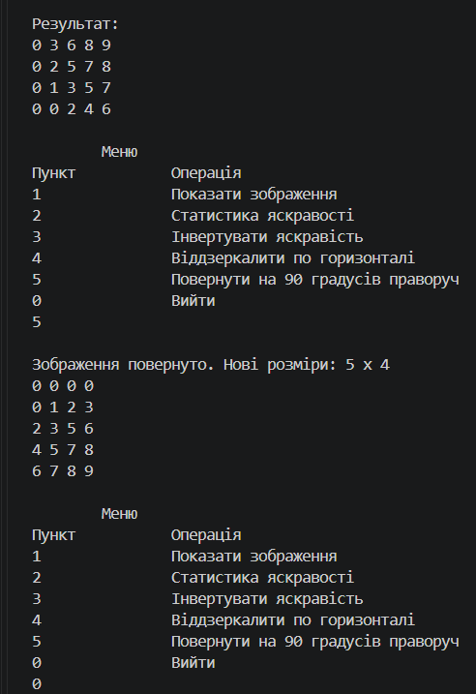

Рис 53-55. Результат виконання програми “Редактор монохромного зображення”

Час затрачений на виконання завдання: 4 години

Завдання №6 Practice# programming: Self Practice Task 1
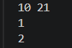
Рис 56. Результати задачі з Алготестер “Космозаправки”

Час затрачений на виконання завдання: 30 хвилин
Завдання №7 Practice# programming: Self Practice Task 2
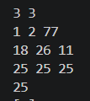
Рис 57. Результати задачі з Алготестер “Лотерея”
Час затрачений на виконання завдання: 45 хвилин
Завдання №8 Practice# programming: Self Practice Task 3
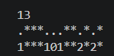
Рис 58. Результати задачі з Алготестер “Сапер”
Час затрачений на виконання завдання: 20 хвилин
Кооперація з командою:
Зустріч Обговорення завдань блоку та допомога один одному:
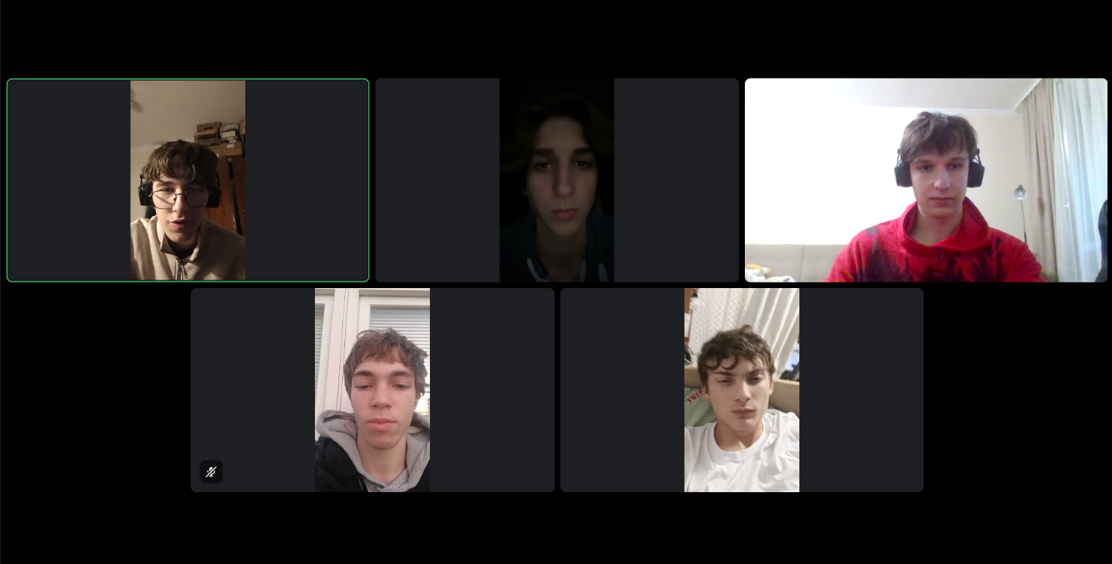
Рис 59. Зустріч команди
Trello:
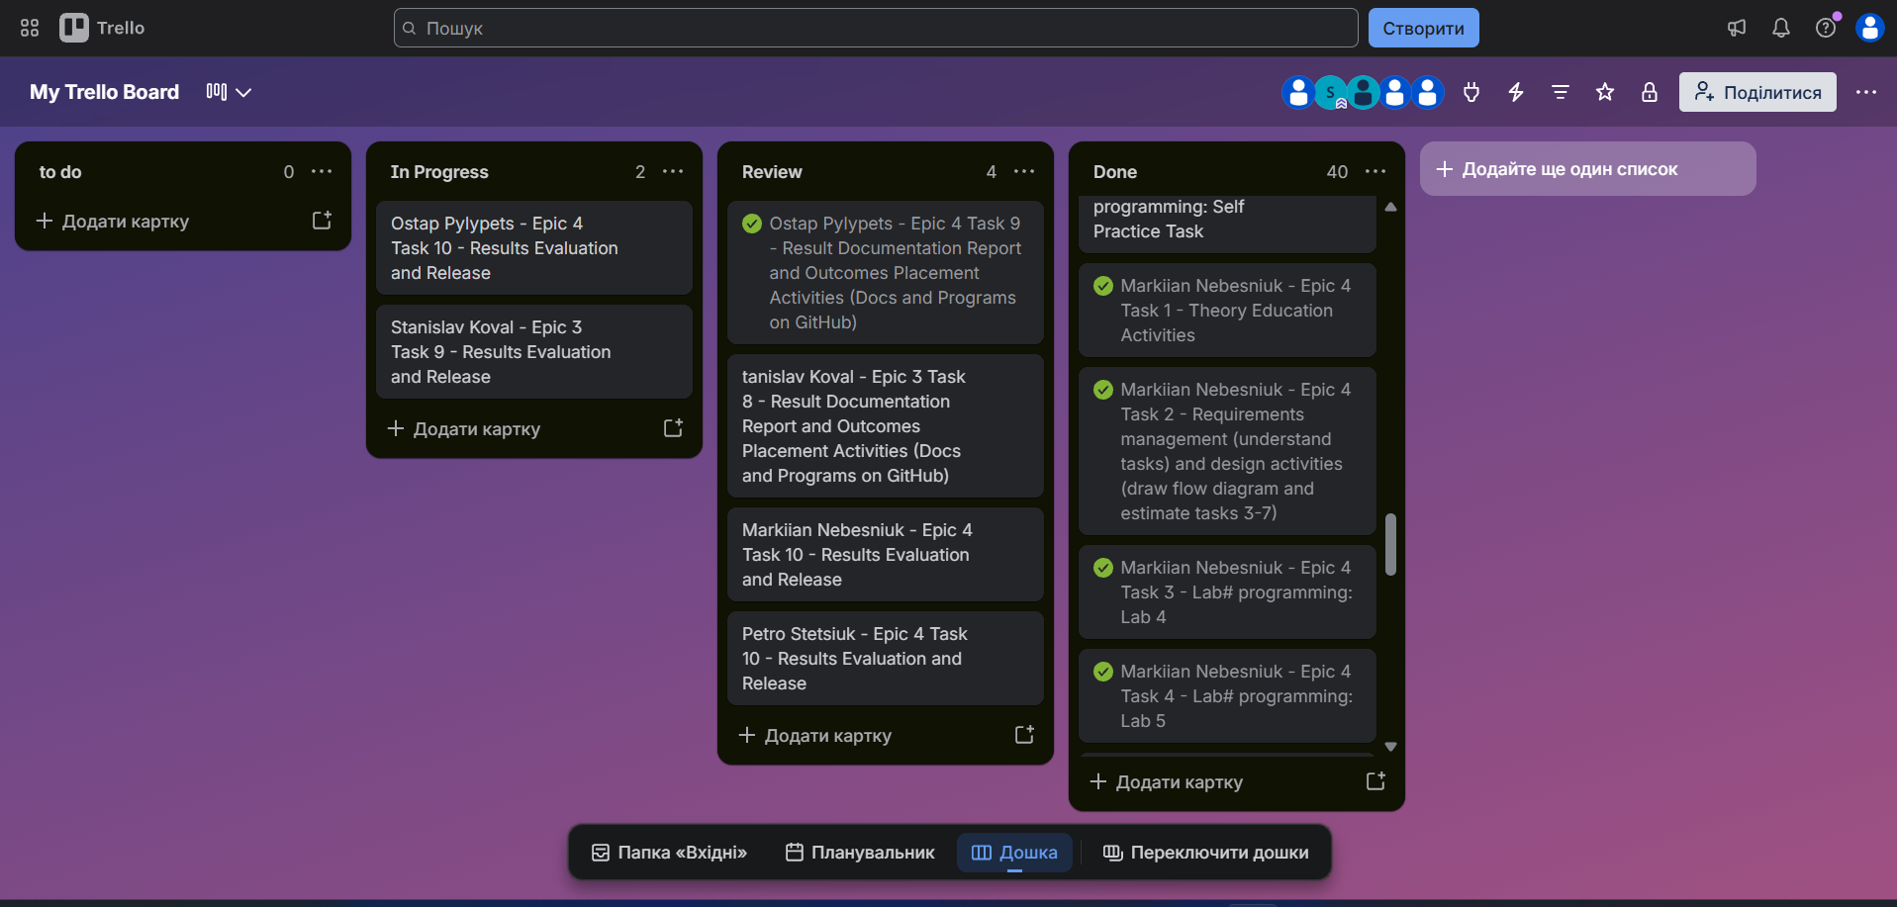
Рис 60. Дошка в Trello

Висновки:
За цю лабораторну роботу я навчився таким навичкам:

- Двовимірні та динамічні масиви: Опанував створення матриць за допомогою динамічного виділення пам'яті (оператор new). Навчився правильно ініціалізувати масив вказівників та виділяти пам'ять під кожен рядок. Особливу увагу приділив безпечному та повному звільненню пам'яті (оператор delete[]), щоб уникати її витоків під час перестворення масивів або завершення програми.
- Вказівники, посилання та адресна арифметика: Поглибив розуміння роботи з адресами в пам'яті. Навчився передавати двовимірні масиви у функції (як int**), а також використовувати передачу параметрів за посиланням (наприклад, int** &img або int &rows), щоб результати змін (як-от поворот матриці та зміна її розмірів) зберігалися у головній програмі. Практично застосував адресну арифметику (конструкції типу *(row + j)) для доступу до елементів.
- Алгоритми обробки матриць та вкладені цикли: Удосконалив навички використання вкладених циклів for для обходу та модифікації 2D-масивів. Реалізував базові та просунуті алгоритми: пошук екстремумів (мінімуму/максимуму), обчислення середньої яскравості (загальної та по рядках), віддзеркалення елементів по горизонталі (за допомогою функції обміну swap) та обертання матриці на 90 градусів праворуч із перенесенням даних у новий масив.
- Генерація випадкових чисел: Опанував роботу з бібліотеками <cstdlib> та <ctime>, засвоївши принцип ініціалізації генератора псевдовипадкових чисел через поточний час (srand(time(NULL))) та отримання значень у заданому діапазоні за допомогою rand() % N.
- Проектування та алгоритмічна логіка: Закріпив навички побудови детальних блок-схем для модульної програми. Навчився графічно відображати виклики допоміжних функцій, передачу параметрів, створення динамічних масивів та логіку складних вкладених циклів із точним дотриманням синтаксису і структурних вимог.

